**Departamento de Ciencias de la Computación (DCCO)**

**Carrera de ITIN**

**Curso de Ingeniería de SWI**

Implementación de un sistema web informativo de un grupo de tutores que ofrecen cursos y tutorías.

Desarrollo de Perfil de Proyecto

Presentado por: Grupo 7

Director: Ruiz, Jenny

Ciudad: Quito

Fecha: 16 de julio 2023

**Índice**

Forma

1. Introducción 3

2. Planteamiento del trabajo 3

2.1 Formulación del problema 3

2.2 Justificación 4

3. Sistema de Objetivos 5

3.1. Objetivo General 5

3.2. Objetivos Específicos 5

4. Alcance 5

5. Marco Teórico 6

5.1 Conceptos generales 6

5.2. Metodología (Marco de trabajo 5W+2H) 8

6. Ideas a Defender 9

7. Resultados esperados 10

8. Viabilidad 11

8.1 Humana 12

8.1.1 Tutor Empresarial 12

8.1.2 Tutor Académico 12

8.1.3 Estudiantes 12

8.2 Tecnológica 12

8.2.1 Hardware 12

8.2.2 Software 13

9. Conclusiones y recomendaciones 13

9.1 Conclusiones 13

9.2 Recomendaciones 14

10. Planificación para el Cronograma 14

11. Bibliografía 14

Anexos. 15

# Introducción

En el mundo actual, el aprendizaje continuo se ha convertido en una necesidad crucial para el desarrollo personal y profesional. Los tutores cumplen un rol fundamental en este proceso brindando conocimientos y guía a quienes deseen adquirir nuevas habilidades o reforzar su aprendizaje. Sin embargo, para que los tutores puedan alcanzar su máximo potencial y llegar a un público más amplio, es importante contar con un sistema eficiente y accesible que les permita difundir información y ofrecer sus cursos.

# 2. Planteamiento del trabajo

## 2.1 Formulación del problema

Nuestro product owner, Daniel, con su equipo de compañeros ofrecen reforzamientos y cursos de inglés de manera informal, promocionándose con familiares, amigos y personas que los conocen, sintiendo la necesidad de mejorar la forma en la que puede difundir información de sus cursos y llegar a un público más amplio y brindarles mayor profesionalismo y credibilidad.

Por lo tanto, se busca implementar un sistema web de información profesional y oferta de los cursos y niveles que ofrecen, que resuelva estos problemas al proporcionar una plataforma centralizada, intuitiva y sobre todo eficiente. Permitiendo a los tutores:

* Publicar información completa sobre sus perfiles profesionales y experiencia.
* Publicar detalles completos sobre los cursos, incluyendo descripciones, horarios, modalidad y cualquier aspecto relevante.
* Facilitar a los estudiantes la exploración en una página usable y visualmente llamativa.
* Proveer información de contacto para la comunicación directa con el tutor.
* Permitir a los interesados registrarse a los cursos, mediante un formulario.

# 2.2 Justificación

La tecnología es importante para representar una forma de autoproclamarse muy efectiva, por lo que la problemática radica en la necesidad de adaptarse a las demandas cambiantes del entorno educativo y aprovechar las oportunidades de la tecnología digital.

Dicho esto, se puede argumentar que es mucho más efectivo obtener un sitio web donde miles de usuarios en el internet puedan acceder a esa información para ser verificada, antes de utilizar medios tradicionales que se limitan al tiempo, espacio, cantidad, personas, etc.

De esta forma nuestro Product Owner, lograra incrementar sus ganancias y ocupar mejor su agenda, obteniendo una página web “responsive”, que logre informar de forma correcta, con un DCU efectivo y una buena UX.

# 3. Sistema de Objetivos

## 3.1. Objetivo General

Desarrollar una página web informativa e interactiva que permita brindar información de los tutores, los cursos que ofrecen y la inscripción a los mismos. Utilizando tecnologías web y lenguajes de programación para su desarrollo, en el transcurso del presente periodo académico, por el team Scrum, mediante la aplicación de la metodología ágil y con el fin de mejorar la difusión de la información para que los interesados puedan establecer comunicaciones con cada tutor y acceder a sus servicios.

## 3.2. Objetivos Específicos

* Realizar las configuraciones necesarias en el lenguaje adecuado para permitir la visualización de la información principal
* Tener una pantalla principal que visualice información importante y atractiva para los usuarios.
* Generar un menú interactivo que permita acceder a información de los tutores, cursos que ofertan, calendario e inscripciones.
* Generar botones interactivos y atractivos visualmente
* Crear y configurar las redes sociales del emprendimiento, que serán enlazadas en la página de contacto
* Realizar la matriz de historias de usuario, con el método de las 5W+2H
* Realizar pruebas de caja blanca, caja negra y reporte de errores

4. Alcance

Esta página web pretende informar, contactar y promocionar al grupo de tutores, contando así, con módulos interactivos que permitan generar la interacción con el tutor por los objetivos definidos como: informarse del tutor, contactarse con el tutor o conocer las ofertas del tutor. Por tanto, la población objetiva es el público que quiera obtener conocimientos en el tema, siempre que tengan un dispositivo con acceso a internet.

# 5. Marco Teórico

## 5.1 Conceptos generales

**Diseño de interfaces**

Se propone crear experiencias de usuario atractivas, intuitivas y eficientes explotando el tema de marketing. El objetivo final es atraer nuevos estudiantes e incrementar las inscripciones para todos los cursos ofertados, a través de una página web minimalista e intuitiva, atractiva para los nuevos usuarios.

Los aspectos clave del diseño de interfaces:

**Objetivos del diseño:** es importante plantear objetivos claros del proyecto para comprender las necesidades de los usuarios, y así comenzar el diseño de una interfaz.

**Diseño centrado en el usuario:** el usuario es primordial aquí, y se debe ofrecer y velar por una interfaz intuitiva, fácil de usar y con una experiencia positiva. Los factores como la ergonomía, la accesibilidad y la usabilidad deben ser aplicados para garantizar que los usuarios puedan interactuar de manera efectiva con el producto.

**Diseño visual:** Una interfaz visual bien elaborada, es la carta de presentación para captar la atención del usuario y transmitir información que el usuario necesita.

**Arquitectura de la información:** Para que los usuarios encuentren rápidamente lo que necesitan, es necesario e importante estructurar de manera ordenada la página web. Se usarán técnicas como la jerarquía visual, la organización de la información en categorías y la creación de esquemas de navegación claros.

**Pruebas y retroalimentación:** La evaluación de la efectividad del diseño de la interfaz nos permitirá identificar en qué áreas se necesitarán mejoras y posterior a estos se realizará ajustes necesarios para una mejor experiencia del usuario.

Interfaz gráfica: Se ofrece una página web con interfaz gráfica intuitiva, que se implementará mediante código HTML, CSS y JAVASCRIPT.

**HTML**

Es un leguaje de etiquetas que se encarga de definir y estructurar las páginas web.

**CSS** (Cascading Style Sheets)

Es un lenguaje que se usa para estructurar de una buena manera y dar una mejor apariencia a las páginas web enmarcadas con HTML.

**JavaScript**

JavaScript es un lenguaje de programación empleado por los desarrolladores para crear páginas web interactivas. Desde la actualización de contenido en redes sociales hasta la exhibición de animaciones y mapas interactivos, las capacidades de JavaScript permiten mejorar la experiencia de usuario en un sitio web.

## 5.2. Metodología (Marco de trabajo 5W+2H)

La utilidad de este marco de trabajo nos garantiza proyectar nuestro objetivo y obtener una visión concreta y exacta del problema e identificar posibles soluciones, estableciendo un plan de trabajo que siga la ruta correcta para su resolución.

***¿Qué? (What)***

Crear e implementar un sistema web que permita visualizar información relevante de los cursos y tutores.

***¿Quién? (Who)***

El proceso de desarrollo de este proyecto, lo llevaran a cabo los integrantes del grupo, e interviene la docente para verificar que el avance del mismo vaya en la dirección correcta.

***¿Dónde? (Where)***

El desarrollo del proyecto será realizado en la universidad y el respectivo domicilio de cada integrante, con videoconferencia.

***¿Cuándo? (When)***

El proyecto inicia el 06 de julio de 2023 y tiene una fecha de finalización el 24 de agosto del 2023

***¿Por qué? (Why)***

Este proyecto se realiza para mejorar la difusión de la información de los tutores y aumentar sus estudiantes que necesiten refuerzos.

***¿Cómo? (How)***

Mediante la guía y control del proyecto, por parte de la docente a cargo y el desarrollo de los requisitos que tendrá en consideración el equipo de trabajo.

***¿Cuánto? (How much)***

Cada integrante cuenta con los respectivos recursos, por ende, los recursos externos no son necesarios.

# 6. Ideas a Defender

A continuación, se presentan algunas ideas a defender:

Mejora de la eficiencia y productividad: La implementación de un sistema web de información profesional permitirá a los tutores gestionar de manera más eficiente sus actividades, como la programación de clases. Esto les ayudará a ahorrar tiempo y esfuerzo, lo que se traduce en una mayor productividad.

Acceso y disponibilidad en línea: Un sistema web proporciona acceso y disponibilidad en línea las 24 horas del día, los 7 días de la semana. Permitiendo difundir información de una manera profesional y al alcance de todos.

Centralización de la información: El sistema web permitirá centralizar toda la información relevante para dar a conocer los cursos que ofertan. Esto evitará la dispersión de datos en diferentes herramientas o documentos físicos, facilitando la gestión y organización de la información.

Comunicación efectiva: El sistema web facilitará la comunicación entre los tutores y sus estudiantes. Podrán tener contacto directo con los tutores para coordinar sus refuerzos, lo que mejorará la comunicación y la colaboración en el proceso de enseñanza-aprendizaje.

Seguridad de la información: La implementación de un sistema web profesional implicará la adopción de medidas de seguridad adecuadas para proteger la información sensible de los tutores y estudiantes. Se pueden implementar técnicas de encriptación, autenticación de usuarios y copias de seguridad regulares para garantizar la confidencialidad e integridad de los datos.

Mejora en la calidad del software: La utilización de metodologías ágiles para el desarrollo del software permitirá realizar entregas incrementales y frecuentes, lo que facilitará la detección temprana de errores y la incorporación de mejoras continúas.

Esto garantizará la entrega de un software de calidad, adaptado a las necesidades de los tutores y sus estudiantes.

# 7. Resultados esperados

El principal resultado esperado es la creación y desarrollo exitoso del sistema web de información profesional para el grupo de tutores. Esto implica el diseño de la arquitectura de la aplicación, la implementación de funcionalidades y características relevantes, así como la integración de los elementos necesarios para su correcto funcionamiento.

Cumplimiento de requerimientos: Se espera que el sistema web cumpla con los requerimientos y especificaciones establecidos. Esto implica que el software sea interactivo y sobre todo llamativo para que las personas interesadas contacten a los tutores para solicitar refuerzos.

Software de calidad: Se espera que el resultado final sea un software de calidad. Esto implica que el sistema web sea confiable, seguro, fácil de usar y esté libre de errores significativos. Además, se espera que el software cumpla con los estándares y mejores prácticas en cuanto a diseño, rendimiento y escalabilidad.

Mejora en la gestión y productividad de los tutores: Un resultado esperado es que el sistema web mejore la gestión y permita a los interesados contactar a los tutores en base a su profesionalismo y experiencia, mejorando la productividad de cada uno.

Satisfacción de los usuarios: Otro resultado esperado es la satisfacción de los usuarios, tanto de los tutores como de los estudiantes. Se espera que el sistema web cumpla con sus necesidades y expectativas, brindando una experiencia positiva.

# 8. Viabilidad

**Tabla 1**

*Presupuesto del proyecto*

|  |  |  |  |
| --- | --- | --- | --- |
| **Cantidad** | **Descripción** | **Valor Unitario (USD)** | **Valor Total (USD)** |
|  | **EQUIPO DE OFICINA** |  |  |
| 1 | Computadora portátil Lenovo CORE i5 | 679 | 679 |
|  |  |  |  |
|  | SOFTWARE |  |  |
| 1 | Sistema Operativo Windows 11 | 0 | 0 |
| 1 | Microsoft Office 365 | 0 | 0 |
| 1 | GitHub | 0 | 0 |
|  |  | 679 | 679 |

Nota. La tabla 1 muestra la viabilidad del proyecto.

## 8.1 Humana

### 8.1.1 Tutor Empresarial

Smart Steps (CEO Daniel Erraez)

### 8.1.2 Tutor Académico

Ing. Jenny Ruiz

### 8.1.3 Estudiantes

Saa Ponce Patricio Ikian

Salazar Pineda Liliana Belen

Salinas Jiménez Noemi Lucia

Sani Cosios Luis Alexander

Sánchez Ponce Edgar Alexander

## 8.2 Tecnológica

Usando lenguajes HTML, CSS, JAVASCRIPT y la herramienta GitHub es posible trabajar juntos con el equipo, utilizando un dispositivo personal para cada caso, por lo que se puede generar un trabajo administrado y supervisado de forma más organizada y planificada. Añadido a esto, dependiendo del alcance definido anteriormente, se puede considerar que este apartado está sustentado en los siguientes literales.

### 8.2.1 Hardware

Se define la utilización de dispositivos para la gestión correcta en la herramienta.

* + Ordenador
  + Adaptadores de red
  + Impresora

Los cuales nos servirán para crear los códigos que requiere llevar el programa que en nuestro caso será una computadora portátil.

Estas herramientas nos permitirán realizar las pruebas unitarias, verificación y corrección de errores

### 8.2.2 Software

La utilización de un entorno de trabajo es indispensable para la producción efectiva de diseño, desarrollo e implementación, para esto hemos optado por el uso de Windows 11, con alta disponibilidad y compatibilidad.

Por otro lado, la documentación y desarrollo debe organizarse y ser específico para lograr los objetivos, para nuestro caso se ha planteado utilizar Office 365.

Para el desarrollo del código, es importante considerar la aplicación de:

* + HTML
  + CSS
  + JavaScript

Para alcanzarlos, y si el DCU es efectivo, el uso de los lenguajes es indispensable, y sobre todo responsable para la instanciación del proyecto.

# 9. Conclusiones y recomendaciones

## 9.1 Conclusiones

Pendientes

## 9.2 Recomendaciones

Pendientes

# 10. Planificación para el Cronograma

# 11. Bibliografía

Alvarez, M. (2001 de Enero de 01). *Desarrolloweb.com*. Obtenido de Desarrolloweb.com: <https://desarrolloweb.com/articulos/que-es-html.html>

Baumann, H. (2021, junio 5). *¿Qué es HTML y CSS?* Crehana. <https://www.crehana.com/blog/transformacion-digital/sabes-que-es-css-y-como-se-relaciona-con-html/>

B., G. (11 de Enero de 2023). *Hostinger Tutoriales*. Obtenido de Hostinger Tutoriales: <https://www.hostinger.es/tutoriales/que-es-css>

B., G. (08 de Febrero de 2023). *Hostinger Tutoriales*. Obtenido de Hostinger Tutoriales: <https://www.hostinger.es/tutoriales/que-es-mysql#%C2%BFQue_es_MySQL>

Riesco, S. (26 de Abril de 2023). *FormaZion*. Obtenido de FormaZion: <https://www.formazion.com/noticias_formacion/que-es-y-para-que-sirve-dreamweaver-org-7587.html>

# Anexos.

**Anexo I. Crono**

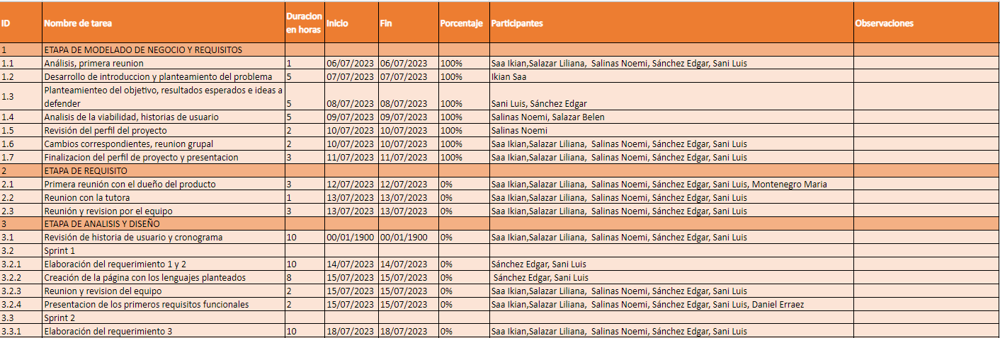

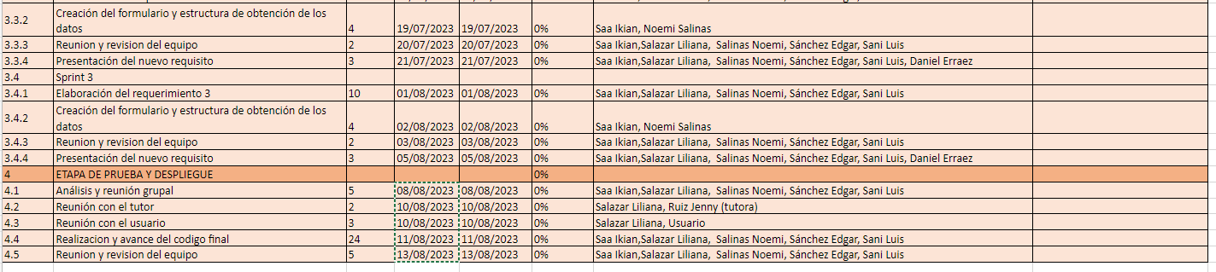

[Cronograma](https://uespe.sharepoint.com/:x:/s/Grupo7IngenieriadeSoftware/ET5-BhQQh7dPn-Dry6CeDAoBVWo51PpTtmBFsKZasGbP7Q?e=m0iBv2)

**Anexo II. Matriz de identificación de requisitos Técnica 5W y 2H**

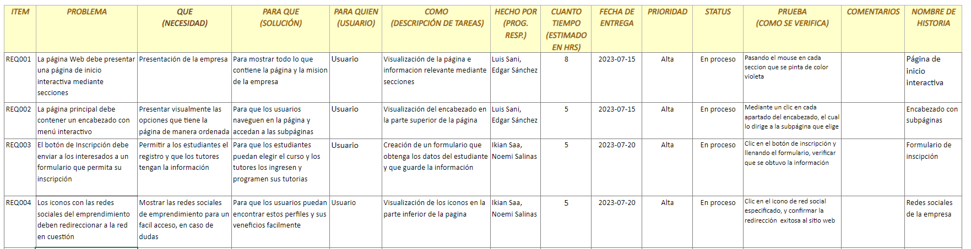

[Matriz_Marco_Trabajo_HU_G# - Copia.xlsx](https://uespe.sharepoint.com/:x:/s/Grupo7IngenieriadeSoftware/EQwaoJy4THZGnuVSrGJQAI4B_Elgtg20CO7VtaBo8VFzPA?e=lsTczg)

**Anexo III. Historia de Usuario (CU)**

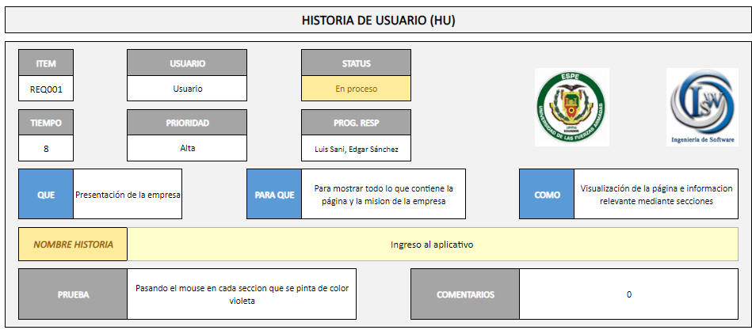

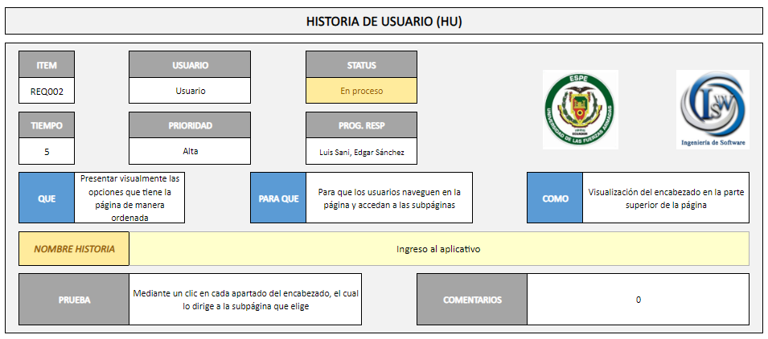

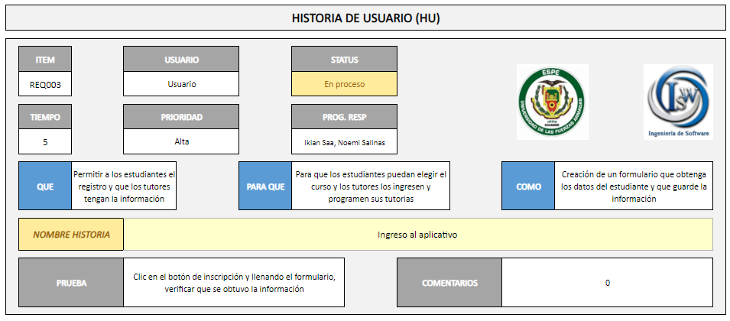

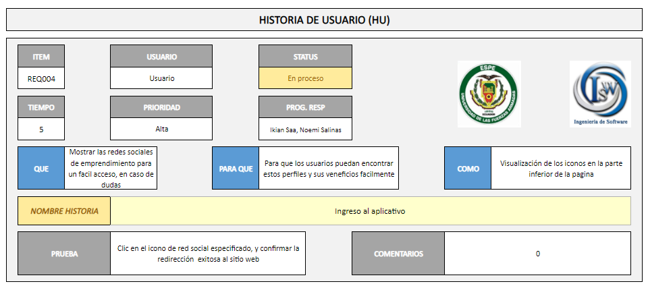

**Link de la presentación:** [Presentación.pptx](https://uespe.sharepoint.com/:p:/s/Grupo7IngenieriadeSoftware/ESim4jV-3fdFtTYDwg0PJ0wBy6R9iQZeflw0tf2dEplo3A?e=7hc7Bl)

**Link del video:** [Primera reunion-perfil.avi](https://uespe.sharepoint.com/:v:/s/Grupo7IngenieriadeSoftware/EdfD8pfgC_hGsbSq6ntqNhMBc1IXtoWXMM1Gh4NhVZYHNw?e=VMfiDp)